http://www.ruanyifeng.com/blog/2012/07/git.html

Git分支管理策略

作者： [阮一峰](http://www.ruanyifeng.com/)

日期： [2012年7月 5日](http://www.ruanyifeng.com/blog/2012/07/)

如果你严肃对待编程，就必定会使用"[版本管理系统](http://www.ruanyifeng.com/blog/2008/12/a_visual_guide_to_version_control.html)"（Version Control System）。

眼下最流行的"版本管理系统"，非[Git](http://git-scm.com/)莫属。



相比同类软件，Git有很多优点。其中很显著的一点，就是版本的分支（branch）和合并（merge）十分方便。有些传统的版本管理软件，分支操作实际上会生成一份现有代码的物理拷贝，而Git只生成一个指向当前版本（又称"快照"）的指针，因此非常快捷易用。

但是，太方便了也会产生副作用。如果你不加注意，很可能会留下一个枝节蔓生、四处开放的版本库，到处都是分支，完全看不出主干发展的脉络。

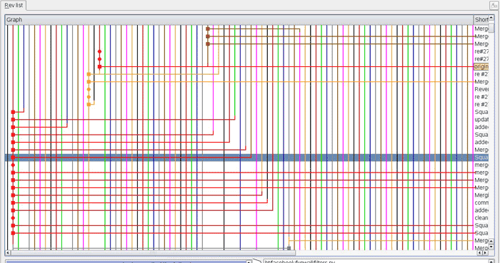

[Vincent Driessen](http://nvie.com/)提出了一个分支管理的[策略](http://nvie.com/posts/a-successful-git-branching-model/)，我觉得非常值得借鉴。它可以使得版本库的演进保持简洁，主干清晰，各个分支各司其职、井井有条。理论上，这些策略对所有的版本管理系统都适用，Git只是用来举例而已。如果你不熟悉Git，跳过举例部分就可以了。

**一、主分支Master**

首先，代码库应该有一个、且仅有一个主分支。所有提供给用户使用的正式版本，都在这个主分支上发布。

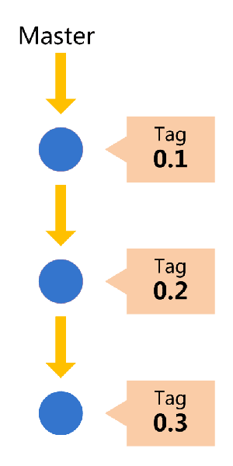

Git主分支的名字，默认叫做Master。它是自动建立的，版本库初始化以后，默认就是在主分支在进行开发。

**二、开发分支Develop**

主分支只用来分布重大版本，日常开发应该在另一条分支上完成。我们把开发用的分支，叫做Develop。

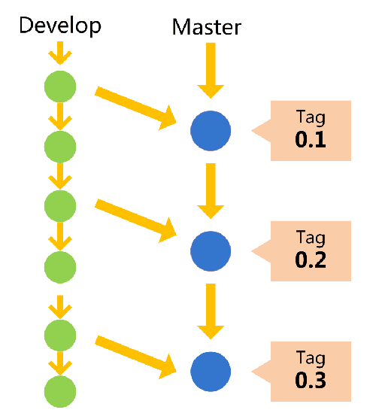

这个分支可以用来生成代码的最新隔夜版本（nightly）。如果想正式对外发布，就在Master分支上，对Develop分支进行"合并"（merge）。

Git创建Develop分支的命令：

　　git checkout -b develop master

将Develop分支发布到Master分支的命令：

　　# 切换到Master分支  
　　git checkout master

　　# 对Develop分支进行合并  
　　git merge --no-ff develop

这里稍微解释一下，上一条命令的--no-ff参数是什么意思。默认情况下，Git执行"快进式合并"（fast-farward merge），会直接将Master分支指向Develop分支。

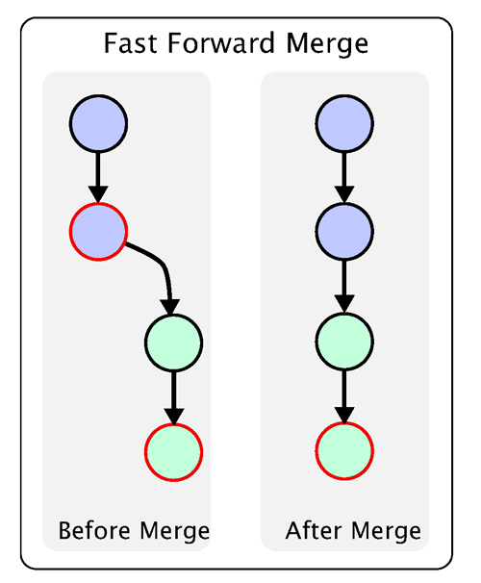

使用--no-ff参数后，会执行正常合并，在Master分支上生成一个新节点。为了保证版本演进的清晰，我们希望采用这种做法。关于合并的更多解释，请参考Benjamin Sandofsky的[《Understanding the Git Workflow》](http://sandofsky.com/blog/git-workflow.html)。

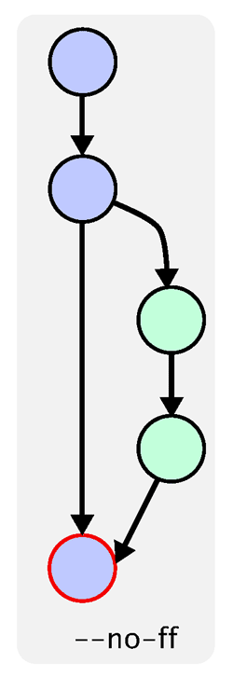

**三、临时性分支**

前面讲到版本库的两条主要分支：Master和Develop。前者用于正式发布，后者用于日常开发。其实，常设分支只需要这两条就够了，不需要其他了。

但是，除了常设分支以外，还有一些临时性分支，用于应对一些特定目的的版本开发。临时性分支主要有三种：

　　* 功能（feature）分支

　　* 预发布（release）分支

　　* 修补bug（fixbug）分支

这三种分支都属于临时性需要，使用完以后，应该删除，使得代码库的常设分支始终只有Master和Develop。

**四、 功能分支**

接下来，一个个来看这三种"临时性分支"。

第一种是功能分支，它是为了开发某种特定功能，从Develop分支上面分出来的。开发完成后，要再并入Develop。

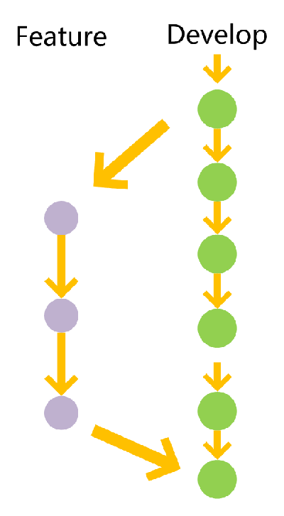

功能分支的名字，可以采用feature-*的形式命名。

创建一个功能分支：

　　git checkout -b feature-x develop

开发完成后，将功能分支合并到develop分支：

　　git checkout develop

　　git merge --no-ff feature-x

删除feature分支：

　　git branch -d feature-x

**五、预发布分支**

第二种是预发布分支，它是指发布正式版本之前（即合并到Master分支之前），我们可能需要有一个预发布的版本进行测试。

预发布分支是从Develop分支上面分出来的，预发布结束以后，必须合并进Develop和Master分支。它的命名，可以采用release-*的形式。

创建一个预发布分支：

　　git checkout -b release-1.2 develop

确认没有问题后，合并到master分支：

　　git checkout master

　　git merge --no-ff release-1.2

　　# 对合并生成的新节点，做一个标签  
　　git tag -a 1.2

再合并到develop分支：

　　git checkout develop

　　git merge --no-ff release-1.2

最后，删除预发布分支：

　　git branch -d release-1.2

**六、修补bug分支**

最后一种是修补bug分支。软件正式发布以后，难免会出现bug。这时就需要创建一个分支，进行bug修补。

修补bug分支是从Master分支上面分出来的。修补结束以后，再合并进Master和Develop分支。它的命名，可以采用fixbug-*的形式。

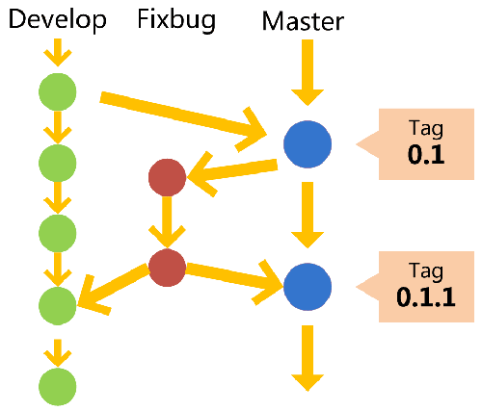

创建一个修补bug分支：

　　git checkout -b fixbug-0.1 master

修补结束后，合并到master分支：

　　git checkout master

　　git merge --no-ff fixbug-0.1

　　git tag -a 0.1.1

再合并到develop分支：

　　git checkout develop

　　git merge --no-ff fixbug-0.1

最后，删除"修补bug分支"：

　　git branch -d fixbug-0.1

（完）

**文档信息**

* 版权声明：自由转载-非商用-非衍生-保持署名（[创意共享3.0许可证](http://creativecommons.org/licenses/by-nc-nd/3.0/deed.zh)）
* 发表日期： 2012年7月 5日
* 更多内容： [档案](http://www.ruanyifeng.com/blog/archives.html) » [开发者手册](http://www.ruanyifeng.com/blog/developer/) » [开发者手册](http://www.ruanyifeng.com/blog/developer/)
* 博客文集：[《前方的路》](http://road.ruanyifeng.com/)，[《未来世界的幸存者》](https://ruanyf.github.io/survivor)
* 社交媒体：[twitter](https://twitter.com/ruanyf)，[weibo](http://weibo.com/ruanyf)
* Feed订阅：

[](http://www.zhufengpeixun.cn/?ref=ruanyifeng.com)

[](http://www.stuq.org/course/1194?ref=ruanyifeng.com)

相关文章

* **2017.06.22:**[HTML 自定义元素教程](http://www.ruanyifeng.com/blog/2017/06/custom-elements.html)

组件是 Web 开发的方向，现在的热点是 JavaScript 组件，但是 HTML 组件未来可能更有希望。

* **2017.06.15:**[树莓派新手入门教程](http://www.ruanyifeng.com/blog/2017/06/raspberry-pi-tutorial.html)

树莓派（Raspberry Pi）是学习计算机知识、架设服务器的好工具，价格低廉，可玩性高。

* **2017.05.27:**[Server-Sent Events 教程](http://www.ruanyifeng.com/blog/2017/05/server-sent_events.html)

服务器向浏览器推送信息，除了 WebSocket，还有一种方法：Server-Sent Events（以下简称 SSE）。本文介绍它的用法。

* **2017.05.15:**[WebSocket 教程](http://www.ruanyifeng.com/blog/2017/05/websocket.html)

WebSocket 是一种网络通信协议，很多高级功能都需要它。

广告[（购买广告位）](http://www.ruanyifeng.com/support.html)

[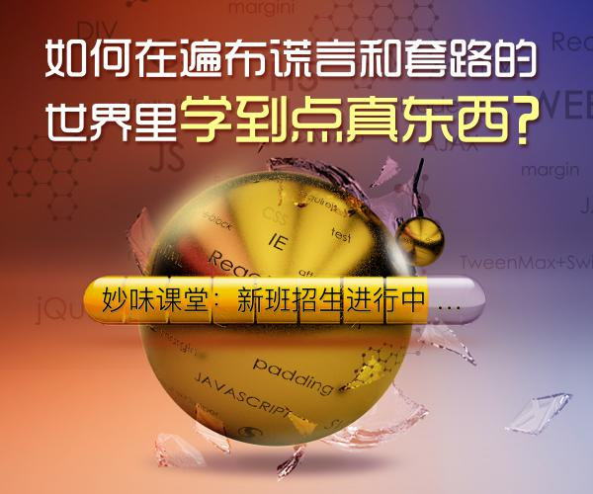](http://www.miaov.com/?utm_source=ruanyifeng&)  
[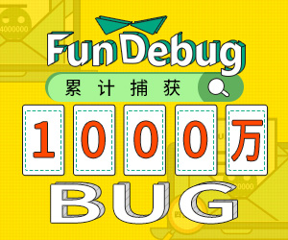](https://fundebug.com/?utm_source=ruanyifeng)

[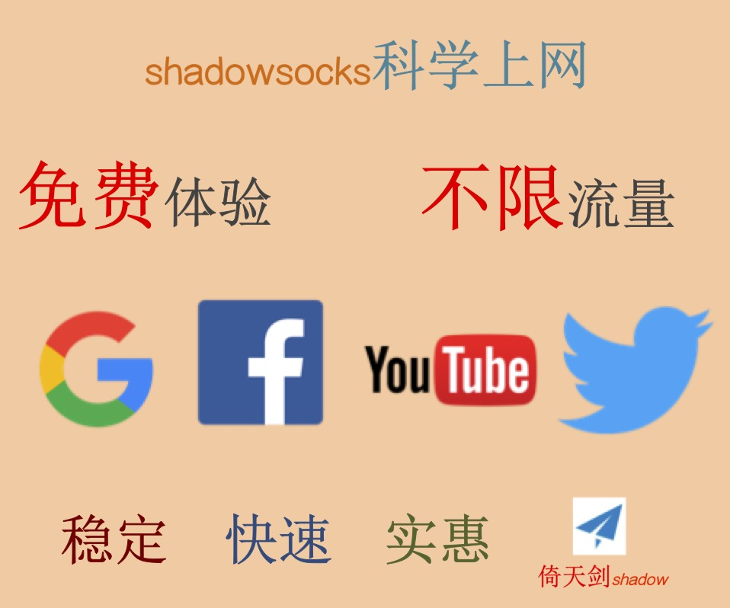](http://trial.ssbit.win/?from=ruanyifeng)  
[](http://course.ptteng.com/?utm_source=ruanyifeng)

留言（78条）

[**wangcong**](http://wangcong.org/blog/)**说：**

git-flow 不错，推荐一下～

2012年7月 5日 19:47 | [#](http://www.ruanyifeng.com/blog/2012/07/git.html#comment-258148) | [引用](http://www.ruanyifeng.com/blog/2012/07/git.html#comment-text)

[**nodexy**](http://nodexy.com/)**说：**

不错的最佳实践指南。

2012年7月 5日 20:33 | [#](http://www.ruanyifeng.com/blog/2012/07/git.html#comment-258151) | [引用](http://www.ruanyifeng.com/blog/2012/07/git.html#comment-text)

[**hbc**](http://youknowmymind.com/)**说：**

Scott Chacon 说太复杂了！要用 github-flow！ <http://scottchacon.com/2011/08/31/github-flow.html>

2012年7月 5日 21:50 | [#](http://www.ruanyifeng.com/blog/2012/07/git.html#comment-258154) | [引用](http://www.ruanyifeng.com/blog/2012/07/git.html#comment-text)

**bravluna 说：**

创建 develop 分支：git checkout -b develop master ，为什么后面还多个 master？

2012年7月 5日 22:09 | [#](http://www.ruanyifeng.com/blog/2012/07/git.html#comment-258156) | [引用](http://www.ruanyifeng.com/blog/2012/07/git.html#comment-text)

[**zhaoyou**](http://www.twitter.com/zhaoyou)**说：**

**引用bravluna的发言：**

创建 develop 分支：git checkout -b develop master ，为什么后面还多个 master？

后面是跟一个master说明，创建的develop分支是基于当前的master， 如果当前就在master分支，则可以不写。 如果当前分支HEAD指向的是别的分支，又想基于master分支创建，就必须写master

2012年7月 5日 23:11 | [#](http://www.ruanyifeng.com/blog/2012/07/git.html#comment-258158) | [引用](http://www.ruanyifeng.com/blog/2012/07/git.html#comment-text)

[**老赵**](http://blog.zhaojie.me/)**说：**

阮兄，说句题外话。你的版式似乎对阅读器的支持不是很好，例如Safari的Reader，经过实验估计是p元素太多，但没有突出文章主体，话说只要把文章内容放在article标签里就好了。

2012年7月 6日 00:33 | [#](http://www.ruanyifeng.com/blog/2012/07/git.html#comment-258160) | [引用](http://www.ruanyifeng.com/blog/2012/07/git.html#comment-text)

[**一酷**](http://1.a.com/)**说：**

**引用老赵的发言：**

阮兄，说句题外话。你的版式似乎对阅读器的支持不是很好，例如Safari的Reader，经过实验估计是p元素太多，但没有突出文章主体，话说只要把文章内容放在article标签里就好了。

赵姐夫也关注阮哥啊。

2012年7月 6日 09:51 | [#](http://www.ruanyifeng.com/blog/2012/07/git.html#comment-258174) | [引用](http://www.ruanyifeng.com/blog/2012/07/git.html#comment-text)

[**oldrev**](http://www.sandwych.com/)**说：**

有点异议， fixbug 那个我看原文指示的是 fixbug-版本号，我们公司内部的做法是 fixbug-<bug 跟踪系统编号>，配合 bug 跟踪系统使用更加完善。

2012年7月 6日 10:47 | [#](http://www.ruanyifeng.com/blog/2012/07/git.html#comment-258179) | [引用](http://www.ruanyifeng.com/blog/2012/07/git.html#comment-text)

[**alswl**](http://log4d.com/)**说：**

**引用老赵的发言：**

阮兄，说句题外话。你的版式似乎对阅读器的支持不是很好，例如Safari的Reader，经过实验估计是p元素太多，但没有突出文章主体，话说只要把文章内容放在article标签里就好了。

另外可以考虑使用 h1/h2 这些来区分标题，而不是单纯加粗，使用 pre 替换 block 来表示代码，block 是表示引用的。

2012年7月 6日 11:26 | [#](http://www.ruanyifeng.com/blog/2012/07/git.html#comment-258189) | [引用](http://www.ruanyifeng.com/blog/2012/07/git.html#comment-text)

[**HungYuHei**](http://about.me/hungyuhei)**说：**

应该最先是这位人兄推荐这样的做法：http://nvie.com/posts/a-successful-git-branching-model/

然后再搞出了一个 git-flow ：https://github.com/nvie/gitflow/

2012年7月 6日 11:26 | [#](http://www.ruanyifeng.com/blog/2012/07/git.html#comment-258190) | [引用](http://www.ruanyifeng.com/blog/2012/07/git.html#comment-text)

**阮一峰 说：**

**引用老赵的发言：**

你的版式似乎对阅读器的支持不是很好，例如Safari的Reader，经过实验估计是p元素太多，但没有突出文章主体，话说只要把文章内容放在article标签里就好了。

加了一个article标签，好像解决了。

但是为什么作者和日期信息，都会被省略呢……

2012年7月 6日 12:32 | [#](http://www.ruanyifeng.com/blog/2012/07/git.html#comment-258199) | [引用](http://www.ruanyifeng.com/blog/2012/07/git.html#comment-text)

**hiessu 说：**

感觉分享。  
这篇文章怎么说呢，感觉像是原创，其实只是高级翻译了一下。   
不如说一下Git flow的实践..

2012年7月 6日 13:54 | [#](http://www.ruanyifeng.com/blog/2012/07/git.html#comment-258208) | [引用](http://www.ruanyifeng.com/blog/2012/07/git.html#comment-text)

**makokisami 说：**

这不就是ClearCase的默认设置嘛 还是CC最好用啊

2012年7月 6日 15:52 | [#](http://www.ruanyifeng.com/blog/2012/07/git.html#comment-258216) | [引用](http://www.ruanyifeng.com/blog/2012/07/git.html#comment-text)

[**不纯粹文人**](http://www.zhangyuchang.com/)**说：**

我们公司用的是SVN，感觉也很不错。

2012年7月 6日 20:36 | [#](http://www.ruanyifeng.com/blog/2012/07/git.html#comment-258236) | [引用](http://www.ruanyifeng.com/blog/2012/07/git.html#comment-text)

**waveacme 说：**

阮兄把原文提炼了一下，还另外配了图，但是老实说，原文写的更详尽一些，更容易理解，而且，原文的图画的更好，呵呵。

2012年7月 6日 23:04 | [#](http://www.ruanyifeng.com/blog/2012/07/git.html#comment-258249) | [引用](http://www.ruanyifeng.com/blog/2012/07/git.html#comment-text)

**koijeffery 说：**

这样我就明白公司为什么会有两条线，开发者流和测试版本流。在两个版本之间做了一个缓冲。

2012年7月 7日 10:42 | [#](http://www.ruanyifeng.com/blog/2012/07/git.html#comment-258268) | [引用](http://www.ruanyifeng.com/blog/2012/07/git.html#comment-text)

[**zhangyuan**](http://blog.yuaz.net/)**说：**

文章中的流程就是 gitflow 的流程，以前的公司里就是这样用的。默认情况下 gitflow 的修补bug分支叫“hotfix”。

2012年7月 7日 21:41 | [#](http://www.ruanyifeng.com/blog/2012/07/git.html#comment-258303) | [引用](http://www.ruanyifeng.com/blog/2012/07/git.html#comment-text)

**found a tiny error 说：**

挑个小错误，正文 git merge 的选项 `--no-ff` 被写成了 `--no--ff`，多出来一个‘-’

2012年7月 8日 07:29 | [#](http://www.ruanyifeng.com/blog/2012/07/git.html#comment-258308) | [引用](http://www.ruanyifeng.com/blog/2012/07/git.html#comment-text)

**阮一峰 说：**

**引用found a tiny error的发言：**

挑个小错误，正文 git merge 的选项 `--no-ff` 被写成了 `--no--ff`，多出来一个‘-’

谢谢指出，已经更正了。

2012年7月 8日 15:55 | [#](http://www.ruanyifeng.com/blog/2012/07/git.html#comment-258314) | [引用](http://www.ruanyifeng.com/blog/2012/07/git.html#comment-text)

**steven 说：**

**引用阮一峰的发言：**

加了一个article标签，好像解决了。

但是为什么作者和日期信息，都会被省略呢……

是用<time>标签定义日期吗？  
试试这个，阮兄  
<article>  
　　<header>  
　　　　<h1>title</h1>  
　　　　<p>Date：<time　pubdate="pubdate">7/09/2012</time></p>  
　　　　<p>Posted　by:　steven</p>  
　　</header>  
　　<footer>  
　　　　<p>Copyright</p>  
　　</footer>  
</article>

2012年7月 9日 11:40 | [#](http://www.ruanyifeng.com/blog/2012/07/git.html#comment-258351) | [引用](http://www.ruanyifeng.com/blog/2012/07/git.html#comment-text)

[**herbert d**](http://adaiw.com/)**说：**

学习develop分支和--no-ff，谢谢阮大师的漂亮文章。

2012年7月 9日 11:45 | [#](http://www.ruanyifeng.com/blog/2012/07/git.html#comment-258353) | [引用](http://www.ruanyifeng.com/blog/2012/07/git.html#comment-text)

**steven 说：**

第一次留言，太狼狈了。:(  
可参考 <http://html5doctor.com/the-article-element/>

2012年7月 9日 11:49 | [#](http://www.ruanyifeng.com/blog/2012/07/git.html#comment-258354) | [引用](http://www.ruanyifeng.com/blog/2012/07/git.html#comment-text)

[**zk546113096**](http://www.xingfudu.com/)**说：**

git 2年用户，帮顶一下，我主页也有推广过，哈哈

2012年7月 9日 15:08 | [#](http://www.ruanyifeng.com/blog/2012/07/git.html#comment-258367) | [引用](http://www.ruanyifeng.com/blog/2012/07/git.html#comment-text)

**david 说：**

排版太舒服了， 让我有点不太适应。  
非常好的博文， 会长期关注。

2012年7月 9日 21:33 | [#](http://www.ruanyifeng.com/blog/2012/07/git.html#comment-258396) | [引用](http://www.ruanyifeng.com/blog/2012/07/git.html#comment-text)

**沈觅仁 说：**

公司里使用SVN，创建一个分支的代价太高了。要完整co几G的文件。  
还是svn好啊

2012年7月12日 00:17 | [#](http://www.ruanyifeng.com/blog/2012/07/git.html#comment-258569) | [引用](http://www.ruanyifeng.com/blog/2012/07/git.html#comment-text)

**yebw 说：**

还是svn用用好了，已经完全能够达到自己的需求，就不去穷装升级使用git了

2012年7月12日 11:42 | [#](http://www.ruanyifeng.com/blog/2012/07/git.html#comment-258585) | [引用](http://www.ruanyifeng.com/blog/2012/07/git.html#comment-text)

[**virusswb**](http://virusswb.blog.51cto.com/)**说：**

很不错的best practice

2012年7月17日 15:53 | [#](http://www.ruanyifeng.com/blog/2012/07/git.html#comment-258854) | [引用](http://www.ruanyifeng.com/blog/2012/07/git.html#comment-text)

[**virusswb**](http://virusswb.blog.51cto.com/)**说：**

有几个基线。  
1主分支，所有的生产环境都是从主干部署的。  
2开发分支，开发是持续进行的工作，几乎没有阶段性，几乎没有停止性。  
3其他分支，满足一些场景的需要，然后会合并到主分支或开发分支。

场景：  
1测试需要。  
2正式版本之后的bug修补需要。

不太明白的就是feature分支，为什么？新功能，直接在develop分支上进行不就可以了吗？反正最后也是合并到develop分支，为什么非要单搞一个分支呢？可以举个例子吗？

2012年7月17日 16:06 | [#](http://www.ruanyifeng.com/blog/2012/07/git.html#comment-258855) | [引用](http://www.ruanyifeng.com/blog/2012/07/git.html#comment-text)

**huzi 说：**

写的很好啊，对我们刚入git的人来说，这样的材料就是最合适的了  
搞不懂为什么总有人诸多挑剔  
无语

2012年8月16日 11:35 | [#](http://www.ruanyifeng.com/blog/2012/07/git.html#comment-261475) | [引用](http://www.ruanyifeng.com/blog/2012/07/git.html#comment-text)

[**袁源**](http://www.bokeyy.com/)**说：**

学习了，终于大概知道 git 是干嘛的了

2012年9月13日 16:00 | [#](http://www.ruanyifeng.com/blog/2012/07/git.html#comment-263265) | [引用](http://www.ruanyifeng.com/blog/2012/07/git.html#comment-text)

[**Apple**](http://ipple.net/)**说：**

**引用virusswb的发言：**

不太明白的就是feature分支，为什么？新功能，直接在develop分支上进行不就可以了吗？反正最后也是合并到develop分支，为什么非要单搞一个分支呢？可以举个例子吗？

如果这个功能还没出生就胎死腹中了，那样连合到Develop的过程都不必了吧

2012年9月16日 09:57 | [#](http://www.ruanyifeng.com/blog/2012/07/git.html#comment-263441) | [引用](http://www.ruanyifeng.com/blog/2012/07/git.html#comment-text)

**LYcSon 说：**

master：提供给用户使用的正式版本  
develop：日常开发

开发测试完成后，合并develop到master上发布给用户，发布后发现bug（陆陆续续的发现，可能不止一个），是每个bug都要单独建fixbug分支吗？

2012年9月30日 01:48 | [#](http://www.ruanyifeng.com/blog/2012/07/git.html#comment-264070) | [引用](http://www.ruanyifeng.com/blog/2012/07/git.html#comment-text)

[**D瓜哥**](http://www.diguage.com/)**说：**

非常好！我正在使用Git管理自己的代码和文章。但是没有很好的使用分支来进行管理，这好这里有了最佳实践！顶一个！哈哈

2012年10月15日 13:20 | [#](http://www.ruanyifeng.com/blog/2012/07/git.html#comment-264960) | [引用](http://www.ruanyifeng.com/blog/2012/07/git.html#comment-text)

**SmartBooks 说：**

初尝试Git没多久，今晚掉进Git里了。看了LZ博文，豁然开朗！

2012年12月 4日 21:33 | [#](http://www.ruanyifeng.com/blog/2012/07/git.html#comment-266680) | [引用](http://www.ruanyifeng.com/blog/2012/07/git.html#comment-text)

**asdfsx 说：**

帮助甚大啊～～～--no-ff这个参数很重要

2013年1月12日 13:46 | [#](http://www.ruanyifeng.com/blog/2012/07/git.html#comment-267773) | [引用](http://www.ruanyifeng.com/blog/2012/07/git.html#comment-text)

[**D瓜哥**](http://www.diguage.com/)**说：**

阮老师，您好！问个弱智点的问题：创建从feature或者fixbug分支，需要提交到远程服务器上吗？为什么？

2013年2月23日 15:41 | [#](http://www.ruanyifeng.com/blog/2012/07/git.html#comment-269059) | [引用](http://www.ruanyifeng.com/blog/2012/07/git.html#comment-text)

**face 说：**

预发布分支  
“预发布分支是从Develop分支上面分出来的”，预发布结束以后，我看您是先合并到master分支，再合并到develop分支  
这里我就不太懂了

预发布分支是从Develop分支上出来的，发布结束，应该先合并回到Develop，再合并到master吧？

2013年3月22日 13:55 | [#](http://www.ruanyifeng.com/blog/2012/07/git.html#comment-270066) | [引用](http://www.ruanyifeng.com/blog/2012/07/git.html#comment-text)

[**冰上游鱼**](http://mazheng.org/)**说：**

最近勉强会用git管理代码了。但是，对于像我这样，整天写的都是小玩意儿的同学，感觉git用处不大。做大项目才会有用吧。

2013年4月 1日 13:49 | [#](http://www.ruanyifeng.com/blog/2012/07/git.html#comment-270309) | [引用](http://www.ruanyifeng.com/blog/2012/07/git.html#comment-text)

[**Jak Wings**](http://blog.likelikeslike.com/)**说：**

最近有好心人出了一个在线的形象化的教程 <http://pcottle.github.io/learnGitBranching/>  
能够动态展示分支管理的过程，并提供好几套练习，欢迎大家去帮忙完善啊。

2013年5月24日 23:40 | [#](http://www.ruanyifeng.com/blog/2012/07/git.html#comment-271732) | [引用](http://www.ruanyifeng.com/blog/2012/07/git.html#comment-text)

[**我要长肉**](http://xn--8ov87j/)**说：**

这个写的真心好，很好的指导帮助！谢谢

2013年6月14日 11:19 | [#](http://www.ruanyifeng.com/blog/2012/07/git.html#comment-272088) | [引用](http://www.ruanyifeng.com/blog/2012/07/git.html#comment-text)

**xiezefan 说：**

我是新手，请问，git 和 svn 是同类工具么？？？

2013年7月 4日 22:54 | [#](http://www.ruanyifeng.com/blog/2012/07/git.html#comment-272503) | [引用](http://www.ruanyifeng.com/blog/2012/07/git.html#comment-text)

**FingerLiu 说：**

受教了！！！  
请教两个问题。  
1如何使用git开发，能最大程度的减少冲突。  
2如果使用git来开发的话，是不是也需要每天上班来的时候先从pull获取分支上的最新代码再进行开发呢？

2013年9月 2日 13:36 | [#](http://www.ruanyifeng.com/blog/2012/07/git.html#comment-273431) | [引用](http://www.ruanyifeng.com/blog/2012/07/git.html#comment-text)

**无限飞翔 说：**

写的非常清晰，谢谢

2013年10月 4日 13:08 | [#](http://www.ruanyifeng.com/blog/2012/07/git.html#comment-277131) | [引用](http://www.ruanyifeng.com/blog/2012/07/git.html#comment-text)

[**YCH**](http://imyyk.com/)**说：**

我理解的是，实验性的新功能开发分支，有可能会被砍的。

**引用virusswb的发言：**

有几个基线。  
1主分支，所有的生产环境都是从主干部署的。  
2开发分支，开发是持续进行的工作，几乎没有阶段性，几乎没有停止性。  
3其他分支，满足一些场景的需要，然后会合并到主分支或开发分支。

场景：  
1测试需要。  
2正式版本之后的bug修补需要。

不太明白的就是feature分支，为什么？新功能，直接在develop分支上进行不就可以了吗？反正最后也是合并到develop分支，为什么非要单搞一个分支呢？可以举个例子吗？

相当受用。  
谢谢您。

2013年11月22日 16:55 | [#](http://www.ruanyifeng.com/blog/2012/07/git.html#comment-288131) | [引用](http://www.ruanyifeng.com/blog/2012/07/git.html#comment-text)

[**biaobiaoqi**](http://biaobiaoqi.me/)**说：**

ryf的文字展现的功底真强。

2013年11月28日 14:31 | [#](http://www.ruanyifeng.com/blog/2012/07/git.html#comment-289767) | [引用](http://www.ruanyifeng.com/blog/2012/07/git.html#comment-text)

**mr_nop 说：**

这个是给实践派用的。  
看了gitbook上的东西，完全搞不懂git存在的意义。  
这样讲，就觉得git好用多了。

2013年12月26日 16:19 | [#](http://www.ruanyifeng.com/blog/2012/07/git.html#comment-294648) | [引用](http://www.ruanyifeng.com/blog/2012/07/git.html#comment-text)

[**Andie.C**](http://cad0420.diandian.com/)**说：**

简单明了，帮助很大！谢谢！

2014年3月 1日 16:45 | [#](http://www.ruanyifeng.com/blog/2012/07/git.html#comment-301626) | [引用](http://www.ruanyifeng.com/blog/2012/07/git.html#comment-text)

**timzaak 说：**

简洁明了。。谢谢！

2014年3月 8日 19:52 | [#](http://www.ruanyifeng.com/blog/2012/07/git.html#comment-302150) | [引用](http://www.ruanyifeng.com/blog/2012/07/git.html#comment-text)

**Dennis 说：**

还是没有搞清楚为什么要有“预发布分支”,直接在"Develop分支"测试不可以吗？

2014年12月 3日 12:03 | [#](http://www.ruanyifeng.com/blog/2012/07/git.html#comment-345483) | [引用](http://www.ruanyifeng.com/blog/2012/07/git.html#comment-text)

**masako 说：**

版主，我最近一直在为merge分支代码烦恼，请问我现在要把标签的代码合到分支上。咋弄???

2015年1月14日 16:29 | [#](http://www.ruanyifeng.com/blog/2012/07/git.html#comment-347214) | [引用](http://www.ruanyifeng.com/blog/2012/07/git.html#comment-text)

[**nbsky**](http://nbsky.me/)**说：**

@virusswb：

阶段性的截取 develop 上阶段的新功能，用来测试，并不往上面添加新功能。避免夹带大量的bug。

2015年3月11日 16:00 | [#](http://www.ruanyifeng.com/blog/2012/07/git.html#comment-348477) | [引用](http://www.ruanyifeng.com/blog/2012/07/git.html#comment-text)

[**nbsky**](http://nbsky.me/)**说：**

**引用Dennis的发言：**

还是没有搞清楚为什么要有“预发布分支”,直接在"Develop分支"测试不可以吗？

一个例子：预发布分支的功能基本没有bug了，但是devlop可能还有正在开发的新功能还不稳定或者根本不能用，会导致没办法发布。预发布就是用来从develop截取下一个版本要发布的功能，不在夹杂本次不要的功能，专注于修复bug。

2015年3月11日 16:05 | [#](http://www.ruanyifeng.com/blog/2012/07/git.html#comment-348478) | [引用](http://www.ruanyifeng.com/blog/2012/07/git.html#comment-text)

**穆乙 说：**

有点不理解的地方是，release合并到master这个过程是有风险的。直接就上线了？

2015年3月28日 20:08 | [#](http://www.ruanyifeng.com/blog/2012/07/git.html#comment-348816) | [引用](http://www.ruanyifeng.com/blog/2012/07/git.html#comment-text)

**阿苗 说：**

为什么bugfix分支要基于master，基于develop再反合到master，不行么？

2015年4月13日 19:45 | [#](http://www.ruanyifeng.com/blog/2012/07/git.html#comment-349072) | [引用](http://www.ruanyifeng.com/blog/2012/07/git.html#comment-text)

[**GloolsGuan**](http://glools.just-life.me/)**说：**

全文拜读， 非常不错，最近正在研究GIT部署问题。

2015年5月 5日 11:58 | [#](http://www.ruanyifeng.com/blog/2012/07/git.html#comment-349422) | [引用](http://www.ruanyifeng.com/blog/2012/07/git.html#comment-text)

**ChuckLu 说：**

有时间的话，可以写一篇关于git的分支处理细节的代码。  
比如git rebase，git squash

2015年5月 7日 09:27 | [#](http://www.ruanyifeng.com/blog/2012/07/git.html#comment-349474) | [引用](http://www.ruanyifeng.com/blog/2012/07/git.html#comment-text)

**小高 说：**

**引用阿苗的发言：**

为什么bugfix分支要基于master，基于develop再反合到master，不行么？

Bugfix之所以从master checkout 因为遇到紧急bug时适用，直接在master修改，这样就避免了走develop分支，develop 分支可能有新开发的功能和未经过测试的代码，避免bug衍生bug，master上的代码都是测试后才合并的，所以紧急bug的场景应该在master分支checkout。建议了解一下git flow。

2015年5月12日 00:09 | [#](http://www.ruanyifeng.com/blog/2012/07/git.html#comment-349583) | [引用](http://www.ruanyifeng.com/blog/2012/07/git.html#comment-text)

[**mousycoder**](http://huhao520.com/)**说：**

阮老师 有错别字   
主分支只用来分布重大版本  
阮老师 我有一套分支管理流程图  
应该算是你的总结形象版吧

2015年7月 3日 10:16 | [#](http://www.ruanyifeng.com/blog/2012/07/git.html#comment-350560) | [引用](http://www.ruanyifeng.com/blog/2012/07/git.html#comment-text)

**老张 说：**

写得很好，谢谢。

2015年7月 9日 14:09 | [#](http://www.ruanyifeng.com/blog/2012/07/git.html#comment-350705) | [引用](http://www.ruanyifeng.com/blog/2012/07/git.html#comment-text)

[**llorch**](http://blog.csdn.net/u010289866)**说：**

阮一峰前辈的日志非常清晰、实用，是我模仿的好榜样~。本篇文章提出的分支管理守则很好地解决了我手上的问题，致谢！

2015年7月20日 06:58 | [#](http://www.ruanyifeng.com/blog/2012/07/git.html#comment-350920) | [引用](http://www.ruanyifeng.com/blog/2012/07/git.html#comment-text)

[**Sean**](http://seanlook.com/)**说：**

我有个问题关于远程master权限读写的问题。因为远程master默认谁都可以往上push，这对于一个正式发布版本来说肯定不允许的，哪怕是误操作。于是在gitlab上可以设置保护远程master分支不被普通开发人员push，这样一来本地master岂不是形同虚设，因为本地develop也会是push到远程dev分支，最后由主程序员或项目组长来线上merge dev到master？不知道是不是这样的流程。

而且现在远程master普通开发人员不可写，这样一来本地hotfix临时分支就无法更新到远程master，而develop分支上又有新的功能在开发，这可如何是好？

2015年7月26日 17:09 | [#](http://www.ruanyifeng.com/blog/2012/07/git.html#comment-350997) | [引用](http://www.ruanyifeng.com/blog/2012/07/git.html#comment-text)

[**Sean**](http://seanlook.com/)**说：**

在github上面我看大家都是先fork到自己的仓库，然后提交pull request，管理员再合并请求。而看到的gitlab文章都是直接git clone 到本地，然后开始add,commit,push了，怎么会有这么大的差别呢

2015年7月26日 17:22 | [#](http://www.ruanyifeng.com/blog/2012/07/git.html#comment-350998) | [引用](http://www.ruanyifeng.com/blog/2012/07/git.html#comment-text)

**wegramm 说：**

找到一篇雷同的文章,似乎更好读一些:)

<http://nvie.com/posts/a-successful-git-branching-model/>

2015年8月28日 08:25 | [#](http://www.ruanyifeng.com/blog/2012/07/git.html#comment-351471) | [引用](http://www.ruanyifeng.com/blog/2012/07/git.html#comment-text)

**beyond_cheng 说：**

两个问题：  
1，既然功能开发和bugfix都是单独拉分支的，那么什么情况下会在develop分支上直接提交代码呢？  
2，很多时候是多个功能分支同时进行开发的。假设功能分支1已经开发完成，准备合入develop进入测试，如果测试发现问题很多，比预期的发布时间要延迟。而功能分支2也已经开发完成，等待着测试上线，这种情况怎么搞？只能等待功能分支1发布完成或者回退功能分支1的代码吗？

2015年10月 6日 11:34 | [#](http://www.ruanyifeng.com/blog/2012/07/git.html#comment-351990) | [引用](http://www.ruanyifeng.com/blog/2012/07/git.html#comment-text)

**yao 说：**

**引用beyond_cheng的发言：**

两个问题：  
1，既然功能开发和bugfix都是单独拉分支的，那么什么情况下会在develop分支上直接提交代码呢？  
2，很多时候是多个功能分支同时进行开发的。假设功能分支1已经开发完成，准备合入develop进入测试，如果测试发现问题很多，比预期的发布时间要延迟。而功能分支2也已经开发完成，等待着测试上线，这种情况怎么搞？只能等待功能分支1发布完成或者回退功能分支1的代码吗？

是的 最后发版如果是把develop合如master发版，就无法满足你说的这种情况 前后上线需求 单独上线需求 我的解决办法是 从master拉稳定分支开发 合并到develop做开发测试 最后上线 从我的自己开发分支直接合进master上线 别人有没有搞定 就不用担心了 等他开发完 再把自己分支合进master上线就是了 develop只用来当做一个集成开发测试分支 QQ 392190627 欢迎加我讨论git 之前我也是有这疑问非常久

2015年11月18日 11:30 | [#](http://www.ruanyifeng.com/blog/2012/07/git.html#comment-352833) | [引用](http://www.ruanyifeng.com/blog/2012/07/git.html#comment-text)

**monkey 说：**

个人觉得master不应该是用来发布版本的， 项目最初其实只有develop版本，只有在devlop版本到一定程度才会有release（图中的master）版本。

2015年12月 1日 15:42 | [#](http://www.ruanyifeng.com/blog/2012/07/git.html#comment-353016) | [引用](http://www.ruanyifeng.com/blog/2012/07/git.html#comment-text)

**calm2100 说：**

**引用Sean的发言：**

我有个问题关于远程master权限读写的问题。因为远程master默认谁都可以往上push，这对于一个正式发布版本来说肯定不允许的，哪怕是误操作。于是在gitlab上可以设置保护远程master分支不被普通开发人员push，这样一来本地master岂不是形同虚设，因为本地develop也会是push到远程dev分支，最后由主程序员或项目组长来线上merge dev到master？不知道是不是这样的流程。

而且现在远程master普通开发人员不可写，这样一来本地hotfix临时分支就无法更新到远程master，而develop分支上又有新的功能在开发，这可如何是好？

第一个问题：  
feature分支是基于develop分支的，bugfix有的地方叫hotfix分支基于master分支。发布时，基于develop分支创建预发步分支release-x，由release分支合并到master， 也就是说 develop 分支和master分支之间还有个 预发布分支 release分支。

第二个问题：  
“假设功能分支1已经开发完成，准备合入develop进入测试，如果测试发现问题很多” 这句话说明单元测试和集成测试没有做好，才会出现快要提交develop-->release测试时候发现 “问题很多”， 建议交给测试之前先写好单元测试。并测试通过再考虑测试。

2016年1月11日 16:37 | [#](http://www.ruanyifeng.com/blog/2012/07/git.html#comment-353935) | [引用](http://www.ruanyifeng.com/blog/2012/07/git.html#comment-text)

**lumpen 说：**

请问博主，预发布分支的tag和fixbug的tag如何管理？  
例：  
预发布成功，tag1.2。但是后来修改bug成功，tag应该是1.2.1？1.3？还是不沿用预发布分支的tag版本号。  
希望帮忙解答，多谢。

2016年3月30日 10:03 | [#](http://www.ruanyifeng.com/blog/2012/07/git.html#comment-355328) | [引用](http://www.ruanyifeng.com/blog/2012/07/git.html#comment-text)

**zyren 说：**

master和 develop 怎么感觉作用重复了，每次开发完或者bugfix后都需要同时合并到master和 develop，感觉它们的状态基本都是一致的，是不是可以去掉一个，比如 master？

2016年6月28日 15:01 | [#](http://www.ruanyifeng.com/blog/2012/07/git.html#comment-359861) | [引用](http://www.ruanyifeng.com/blog/2012/07/git.html#comment-text)

**Dor 说：**

从 dev 分支切出 feature 1 分支和 feature2 分支，feature 1 分支开发完成合入 dev ，从 dev 切出 rc.1 分支进行测试，然后发现feature1上了预发有 bug，呼哧呼哧的改，这时候 feature2也合入 dev 再切 rc.2 测试了，feature2测试通过，这时候 rc.2 分支中包含了 feature 1 的代码，所以必须等 feature1 修完 bug 才能发布。这不是互相拖延了吗？

2016年7月14日 18:10 | [#](http://www.ruanyifeng.com/blog/2012/07/git.html#comment-360674) | [引用](http://www.ruanyifeng.com/blog/2012/07/git.html#comment-text)

[**Zillion**](http://haitongz.github.io/)**说：**

**引用Dor的发言：**

从 dev 分支切出 feature 1 分支和 feature2 分支，feature 1 分支开发完成合入 dev ，从 dev 切出 rc.1 分支进行测试，然后发现feature1上了预发有 bug，呼哧呼哧的改，这时候 feature2也合入 dev再切 rc.2 测试了，feature2测试通过，这时候 rc.2 分支中包含了 feature 1 的代码，所以必须等 feature1 修完 bug 才能发布。这不是互相拖延了吗？

对于你的这个例子我的理解是软件开发上线周期是固定的，如果feature1, feature2都要赶上接下来的上线时间点上线，那么预发布是应该在feature1，feature2全部合并到dev后进行测试使用的，这个时候本来就是期望能够尽早发现bug并修复，所以并无互相拖延说法。如果其中一个feature开发进度比较慢会影响正常的升级时间，应该评估是否放弃这个上线时间点上线，考虑延后一个上线时间点上线。

P.S. 一般来说feature1,feature2是相互独立的功能，可以考虑在合并到dev之前先自测。  
P.S. 软件就像一直前进的地铁，地铁里的每个乘客就像是软件的一个功能，每个站台（上线时间点）乘客有上有下，赶不上这趟就赶下趟，不能因为你一个人耽误了所有人的时间

2016年7月16日 00:28 | [#](http://www.ruanyifeng.com/blog/2012/07/git.html#comment-360759) | [引用](http://www.ruanyifeng.com/blog/2012/07/git.html#comment-text)

[**Zillion**](http://haitongz.github.io/)**说：**

**引用zyren的发言：**

master和 develop 怎么感觉作用重复了，每次开发完或者bugfix后都需要同时合并到master和 develop，感觉它们的状态基本都是一致的，是不是可以去掉一个，比如 master？

master 和 develop 并没有重复。master一直保持很稳定，只接受经过充分测试后的代码。develop一直很活跃，所有的新功能先来找它。它们的状态基本上是不一致的，只有从develop 拉出release分支测试然后合并到master和develop分支这个时间点才有可能是状态一致。但是这就要求这段时间内没有develop分支的变化。

2016年7月16日 00:40 | [#](http://www.ruanyifeng.com/blog/2012/07/git.html#comment-360760) | [引用](http://www.ruanyifeng.com/blog/2012/07/git.html#comment-text)

**Eric 说：**

问个问题，假设我的git库有两个分支master 和test， 在test分支上打了tag 比如v0.1, 然后又做了其他修改，现在我要合并master分支和test分支上的v0.1这个版本的代码，怎么合并？  
我试过先在test上checkout到v0.1这个版本，然后再checkout到master上合并，结果还是合并的test分支的head，而不是v0.1这个版本。谢谢！

2016年7月22日 17:12 | [#](http://www.ruanyifeng.com/blog/2012/07/git.html#comment-361061) | [引用](http://www.ruanyifeng.com/blog/2012/07/git.html#comment-text)

**Yin 说：**

您好，问下修复bug好了之后给测试人员进行测试，是同时建（release）分支跟（fixbug）分支，还是直接用fixbug上面的代码给测试人员测试,测试好了没问题在建release分支

2016年8月12日 11:17 | [#](http://www.ruanyifeng.com/blog/2012/07/git.html#comment-362184) | [引用](http://www.ruanyifeng.com/blog/2012/07/git.html#comment-text)

**grey wolf 说：**

**引用Yin的发言：**

您好，问下修复bug好了之后给测试人员进行测试，是同时建（release）分支跟（fixbug）分支，还是直接用fixbug上面的代码给测试人员测试,测试好了没问题在建release分支

我猜直接在fixbug上面测了。kiss原则

2016年9月23日 16:06 | [#](http://www.ruanyifeng.com/blog/2012/07/git.html#comment-365060) | [引用](http://www.ruanyifeng.com/blog/2012/07/git.html#comment-text)

**sfj 说：**

最后一个“修补bug分支”的例子很不现实。实际场景中，不可能出现bug时，master分支的HEAD还指在出现bug的版本上。所以这个例子不好。至少应该是1.0发布，然后1.1发布。现在1.0上发现一个bug。然后示例一下，该如何从1.0的tag上拉取一个fixbug分支，改完之后又该如何合入master。

2016年11月 6日 18:39 | [#](http://www.ruanyifeng.com/blog/2012/07/git.html#comment-367880) | [引用](http://www.ruanyifeng.com/blog/2012/07/git.html#comment-text)

**舜 说：**

git 怎么跟踪文件名的大小写变化呢？

2017年6月 7日 18:38 | [#](http://www.ruanyifeng.com/blog/2012/07/git.html#comment-377742) | [引用](http://www.ruanyifeng.com/blog/2012/07/git.html#comment-text)

**无痕 说：**

如大神所言，master和develop分支甚是关键。其余皆可作为临时性分支，包括功能性，Bug，预发。  
个人实践：单人开发，三套环境。因此临时性分支包括3个：dev、preview、release

多人协作开发：项目前期，3个人，没人以自己姓名命名分支。同步代码要合并到master

2017年6月14日 10:13 | [#](http://www.ruanyifeng.com/blog/2012/07/git.html#comment-377943) | [引用](http://www.ruanyifeng.com/blog/2012/07/git.html#comment-text)